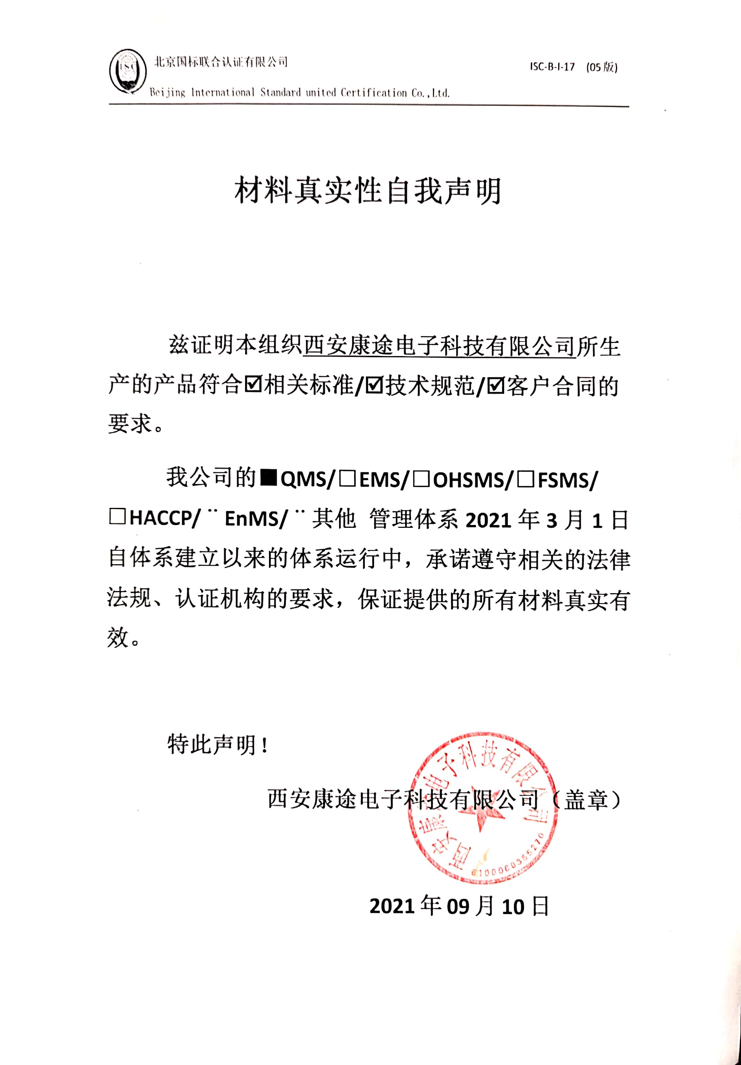

**材料真实性自我声明**

**兹证明本组织****西安康途电子科技有限公司所生产的产品符合þ相关标准/þ技术规范/þ客户合同的要求。**

**我公司的****■QMS/****□EMS/****□OHSMS/****□FSMS/** **□HACCP/****¨EnMS/¨其他 管理体系2021年3月1日自体系建立以来的体系运行中，承诺遵守相关的法律法规、认证机构的要求，保证提供的所有材料真实有效。**

**特此声明！**

**西安康途电子科技有限公司（盖章）**

**2021年09月10日**